家庭教育啓発ポスター
「キャッチコピー」 募集

１ 趣 旨
家庭は「人の育ちの原点」であり、毎日の暮らしの中で子どもが基本的な生活習慣や規範意識、自立心、社会のルールやマナーを身に付け育っていく上で、とても重要な役割を担っています。
昨今、スマホの普及をはじめとする技術革新、核家族化、共働きや一人親家庭の増加など、家庭を取り巻く環境に大きな変化が見られるなか、親子の育ちを支える人間関係の希薄化が進み、子育てについての悩みや不安を抱える家庭が多く存在しています。特に子どもの進学、しつけやマナー、性格等に関することや子どもを育む基盤となる親子のコミュニケーション不足について悩みや不安を抱えている家庭が多く、家庭における教育の営みを改めて見つめ直すことが重要になってきています。
そこで、家庭で子どもを育む基盤となる親子のコミュニケーションに着目し、「子どもの心を育む」言葉がけについて家庭教育をとおして見直すことに重点を置き、広く呼びかけ啓発ポスターを制作し、社会全体で子どもの育ちを支える環境づくりを推進します。

２ キャッチコピーのテーマ
「子どもの心を育む言葉がけ」

３ 応募方法
○裏面の応募用紙にて、郵送、ファックスまたはメールで応募ください。
※応募用紙は生涯学習課ＨＰ「におねっと」からもダウンロードできます。（任意の様式でも可）
○１通につき１作品を記入、応募作品数は１人何作品でも可能です。

４ 募集期間
令和元年10月7日（月）～ 11月15日（金） ※11／15（金）当日消印有効

５ 審査および発表
○審査
・滋賀県教育委員会事務局生涯学習課において、作品を審査・選定します。
・最優秀賞（図書カード5,000円） ・優秀賞（図書カード3,000円） 各１点
○発表
・受賞者に通知するほか、滋賀県学習情報提供システム「におねっと」HPで発表します。（12月頃の予定）

６ 作品の活用
○最優秀賞作品は、完成した家庭教育啓発ポスターに掲載するとともに、滋賀県学習情報提供システム「におねっと」HP等でも啓発作品として活用させていただきます。

７ その他
○応募いただく作品は、未発表のオリジナルのものに限ります。なお、応募いただいた作品は、一部補作して使用することもありますので御了承ください。
○応募作品は返却しません。また、採用された作品の著作権は、滋賀県教育委員会に帰属します。
○応募にあたっては、作品の簡単な説明と応募者の方の氏名（ふりがな）、郵便番号、住所、電話番号を御記入ください。
○応募の際にいただく個人情報は、採用者への連絡のみに使用させていただきます。

８ 応募・問合先
滋賀県教育委員会事務局生涯学習課 地域・家庭教育係
〒520-8577 滋賀県大津市京町四丁目１番１号
TEL077-528-4654 FAX077-528-4962 E-mail ma06@pref.shiga.lg.jp
◎過去のポスター（詳しくは生涯学習課ＨＰ「におねっと」に掲載）
※http://www.nionet.jp/lldivision/home_edu/poster/poster.html
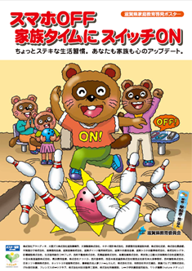
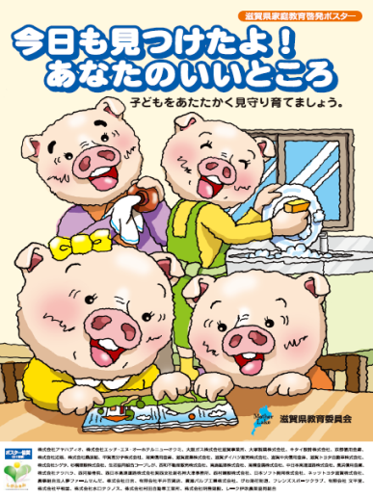

平成29年度
平成30年度
平成28年度
テーマ：「子どもを見守り育てる親の心がまえ」 テーマ：「子どもの心を受け止める親の姿」 テーマ：「家庭で育む親子の生活習慣」

家庭教育啓発ポスター
キャッチコピー応募用紙

滋賀県教育委員会事務局生涯学習課：地域・家庭教育係 宛 このままファックス用紙としてご活用ください。

（送付書不要）
ＦＡＸ番号 077-528-4962 E-mail ma06@pref.shiga.lg.jp

《作 品》

《作品の簡単な説明》（作品の意図・ポスター図案のイメージなど）

（ふりがな）

名 前
住 所 | 〒
電話番号
滋賀県家庭教育協力企業協定制度締結企業・事業所にお勤めの方は、社名を御記入ください。
締切日 令和元年11月15日（金）当日消印有効

